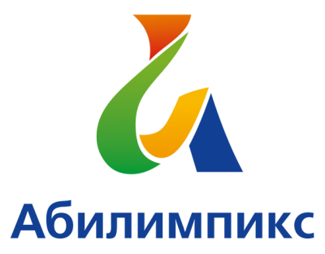 | ПРОГРАММА ПРОВЕДЕНИЯ  ЧЕМПИОНАТА СВЕРДЛОВСКОЙ ОБЛАСТИ «АБИЛИМПИКС» - 2022  ПО КОМПЕТЕНЦИИ «Столярное дело»  КАТЕГОРИЯ УЧАСТНИКОВ студенты

Сроки проведения: 20 апреля 2022 года

Место проведения: Свердловская область, город Екатеринбург, ул. Удельная, д. 5
ГАПОУ СО «Уральский техникум автомобильного транспорта и сервиса»

20 апреля 2022 года

Время | Мероприятие | Место проведения
08:30-09:30 | Прибытие участников, гостей, организаторов. Регистрация. | фойе первого этажа  кабинет № 26 (2 этаж)
10:00 | Церемония открытия.
10:30 | Размещение участников по рабочим местам, адаптация на рабочих местах, инструктаж по технике безопасности | мастерская
11:00-13:00 | Выполнение конкурсного задания | мастерская
13:00-13:40 | Обед | столовая
13:00-14:00 | Мероприятия профориентационной части для школьников. | мастерская  кабинет № 26
13:40-15:40 | Выполнение конкурсного задания | мастерская
15:40-16:40 | Рабочее заседание экспертов по компетенции, итоги соревнований. | комната мастеров
15:40-16:40 | Мероприятия культурной части | кабинет № 25 (2 этаж)
16:40-17:00 | Награждение призеров, участников, экспертов | кабинет № 26 (2 этаж)
17:00 | Отъезд участников, гостей, организаторов | фойе первого этажа
21 апреля 2022 года

Время | Мероприятие | Место проведения
16.00 | Церемония закрытия Чемпионата Свердловской области «Абилимпикс», онлайн трансляция из студии «Дворца молодёжи» | Удельная, 5 каб. 26 или с площадки направляющей стороны

